

Name : Azaria Cindy Sahasika

Number Id : 2341760169 / 06

Class : 2G – Business Information System

Lesson : Advanced Web Programing

Github Link : <https://github.com/azariacindy>

**Jobsheet 2**

**Database Operasional**

Study Case:

LegendVehicle merupakan perusahan jual-beli tukar-tambah kendaraan klasik. Perusahaan ini memiliki cabang di berbagai negara. LegendVehicle memiliki sistem informasi ERP sendiri. Salah satu modul dari sistem ERP tersebut adalah modul penjualan. Desain database dari modul tersebut adalah sebagai berikut:

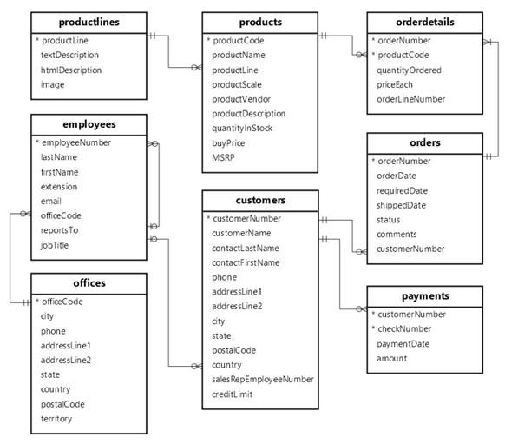

Selain itu proses penjualan kendaraan pada perusahaan tersebut bukan hanya melalui showroom cabang, melainkan reseller-reseller bebas lainnya.

**Tugas 1**

1. Import data perusahaan tersebut pada DBMS MySQL!

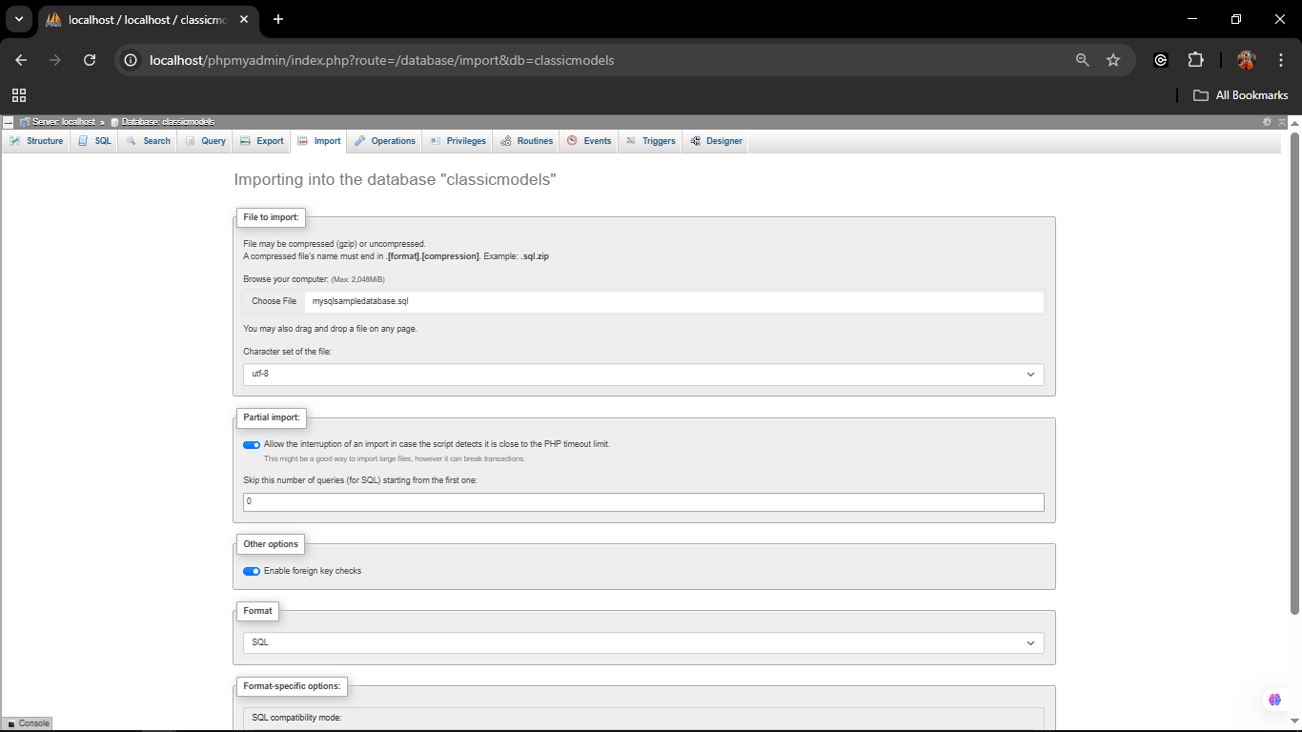

1. Analisa struktur data dari database perusahaan tersebut, dalam bentuk tabel, analisa hubungan setiap tabel nya!

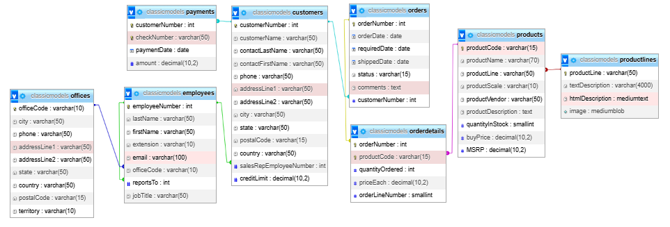

* + offices: berisi informasi Perusahaan
  + employees: berisi data pegawai perusahaan
  + customers: berisi informasi pelanggan Perusahaan
  + payments: berisi informasi pembayaran pelanggan
  + orders: berisi informasi pesanan pelanggan
  + orderdetails: berisi detail pesanan pelanggan
  + products: berisi informasi produk
  + productlines: berisi informasi kategori produk
  + credentials: berisi informasi akses pengguna

|  |  |  |  |
| --- | --- | --- | --- |
| **Table 1** | **Table 2** | **Jenis relasi** | **Deskripsi** |
| offices | employees | One-to-Many | Satu Perusahaan memiliki banyak pegawai |
| employees | customers | One-to-Many | Satu pegawai dapat mewakili penjualan dari banyak pelanggan |
| customers | payments | One-to-Many | Satu pegawai dapat melakukan banyak pembayaran |
| cutomers | orders | One-to-Many | Satu pelanggan dapat melakukan banyak pesanan |
| orders | orderlines | One-to-Many | Satu pesanan dapat memiliki banyak detail pesanan |
| products | orderdetails | One-to-Many | Satu produk dapat muncul di banyak detail pesanan |
| productlines | products | One-to-Many | Satu kategori produk dapat memiliki banyak produk |

1. Analisa jumlah field pada setiap table!

|  |  |  |
| --- | --- | --- |
| **Table** | **Jumlah field** | **Daftar field** |
| offices | 9 | officeCode, city, phone, addressLine1, addressLine2, state, country, postalCode, territory |
| employees | 9 | employeeNumber, lastName, firstName, extension, email, officeCode, reportsTo, jobTitle |
| customers | 9 | customerNumber, customerName, contactLastName, contactFirstName, phone, addressLine1, addressLine2, city, state, postalCode, country, salesRepEmployeeNumber, creditLimit |
| orders | 6 | orderNumber, orderDate, requiredDate, shippedDate, status, comments, customerNumber |
| orderdetails | 5 | orderNumber, productCode, quantityOrdered, priceEach, orderLineNumber |
| payments | 4 | customerNumber, checkNumber, paymentDate, amount |
| products | 9 | productCode, productName, productLine, productScale, productVendor, productDescription, quantityInStock, buyPrice, MSRP |
| productlines | 4 | productLine, textDescription, htmlDescription, image |
| credentials | 3 | username, password, MSPR |

**Praktikum 1**

**Analisa Data**

1. Menampilkan data ‘employee’ dan ‘manajer’ dan ‘customer’ yang dimiliki

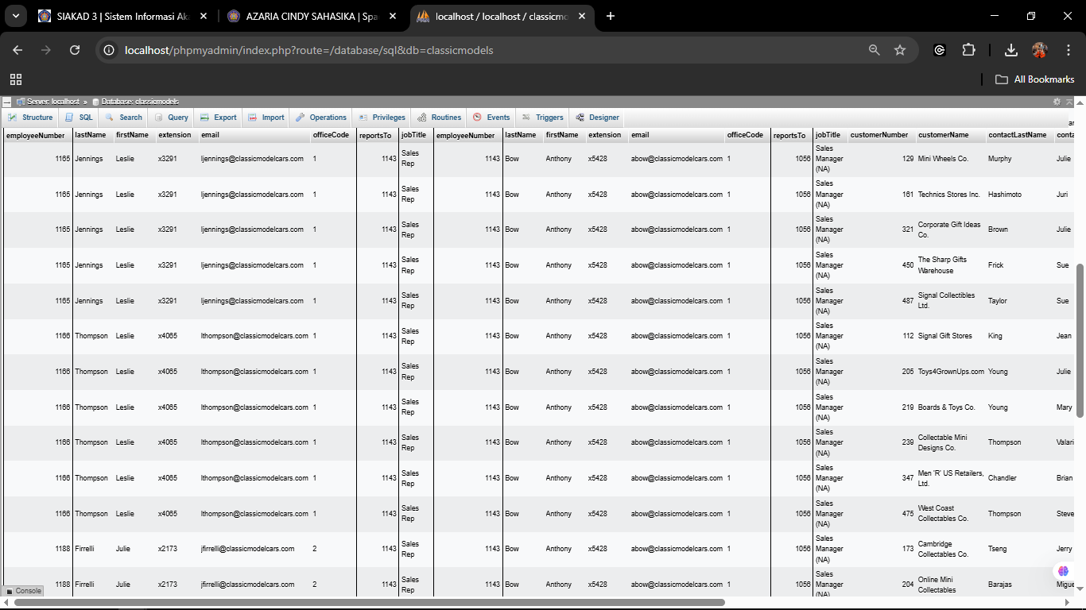

1. Menampilkan ‘manajer’ dari setiap ‘employee’

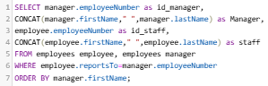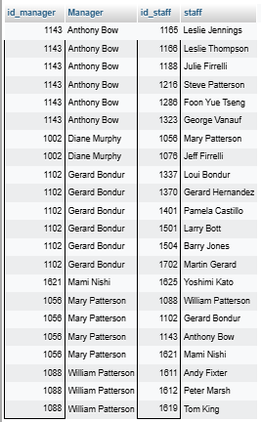

**Tugas 2**

1. Gambarlah hirarki organisasi berdasarkan atasan dari setiap pegawai sesuai dengan hasil prkatikum diatas!

|  |
| --- |
| Anthony Bow (1143)  ├── Leslie Jennings (1165)  ├── Leslie Thompson (1168)  ├── Julie Firrelli (1188)  ├── Steve Patterson (1216)  ├── Foon Yue Tseng (1288)  └── George Vanafu (1323)  Diane Murphy (1002)  ├── Mary Patterson (1058)  └── Jeff Firrelli (1076)  Gerard Bondur (1102)  ├── Loui Bondur (1337)  ├── Gerard Hernandez (1370)  ├── Pamela Castillo (1401)  ├── Larry Bott (1501)  ├── Barry Jones (1504)  └── Martin Gerard (1702)  Mami Nishi (1621)  └── Yoshimi Kato (1625)  Mary Patterson (1056)  ├── William Patterson (1088)  ├── Gerard Bondur (1102)  ├── Anthony Bow (1143)  └── Mami Nishi (1621)  William Patterson (1088)  ├── Andy Fixter (1611)  ├── Peter Marsh (1612)  └── Tom King (1619) |

1. Menampilkan jumlah ‘customers’ dari setiap ‘employees’

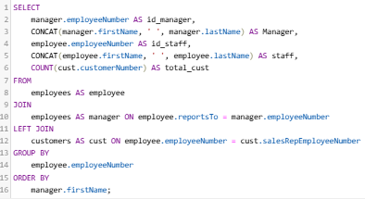 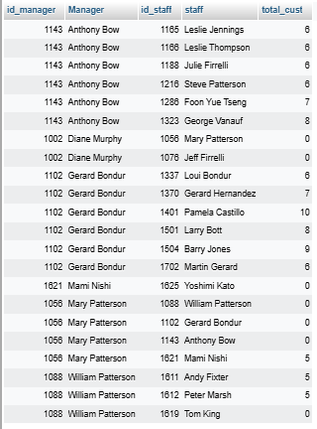

**Tugas 3**

1. Siapakah staff dengan hirarki paling bawah yang berprestasi dilihat dari jumlah customer terbanyak?



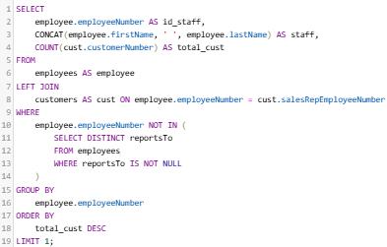

1. Jika KPI atasan dihitung dari customer yang dimilikinya dijumlah dengan customer dari staff dibawahnya, urutkan ranking prestasi keseluruhan pegawai beserta keterangan jumlah customer yang dimilikinya!

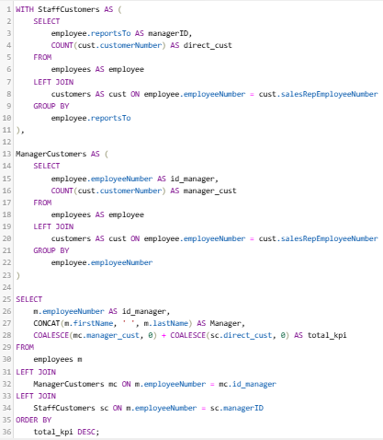 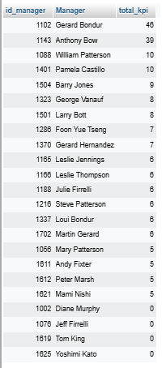

1. Analisa kembali data LegendVehicle untuk mendapatkan ranking pegawai berdasarkan KPI "Jumlah omset yang didapat". Urutkan ranking pegawai beserta keterangan dana yang didapat!

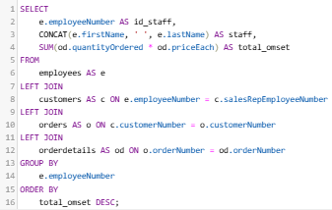 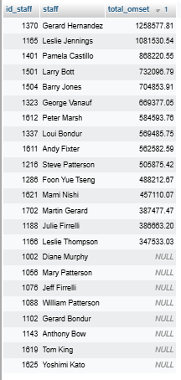

1. Jika KPI yang pertama merupakan "Jumlah customer yang bertransaksi" sedangkan KPI yang kedua "Jumlah omset yang didapat". Maka, berapakah jumlah field yang dibutuhkan untuk mendapatkan informasi tersebut?

|  |  |  |
| --- | --- | --- |
| **KPI** | **Jumlah field** | **Deskripsi** |
| Jumlah customer yang bertransaksi | 1 | Kolom ‘customerNumber’ pada table ‘customers’ |
| Jumlah omset yang didapat | 2 | Kolom ‘quantityOrdered’ dan ‘priceEach’ pada table ‘orderdetails’ |

1. Buatlah report pertahun untuk KPI "Jumlah omset yang didapat" pada Foon Yue Tseng dan Pamela Castillo. Serta gambarkan grafiknya (grafik garis).

|  |  |  |  |
| --- | --- | --- | --- |
| **Nama** | **2003** | **2004** | **2005** |
| Foon Yue Tseng | 120,000 | 135,000 | 140,000 |
| Pamela Castillo | 110,000 | 145,000 | 130,000 |

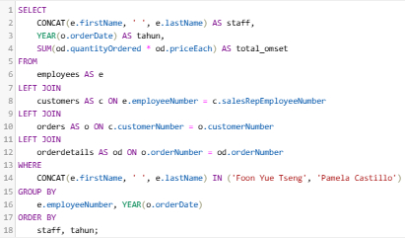 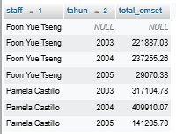

**Studi Kasus**

Pak Huhut merupakan pemegang saham LegendVehicle. dia membutuhkan dashboard untuk melihat perkembangan penjualan (omset) disetiap cabang di tiap tahunnya. Dikarenakan perusahaan tersebut belum merekrut Data Engineer maka, penarikan informasi hanya bisa dilakukan melaluai OLTP yang ada. Hasil report yang diinginkan adalah grafik berdasarkan tabel berikut:

|  |  |  |  |
| --- | --- | --- | --- |
| **Nama cabang** | **2003** | **2004** | **2005** |
| New York | 150,000 | 200,000 | 170,000 |
| San Francisco | 100,000 | 140,000 | 180,000 |
| Tokyo | 180,000 | 210,000 | 190,000 |

Analisalah terlebih dahulu:

1. Field apa saja yang diperlukan untuk menampilkan penjualan di setiap cabang.

|  |  |  |
| --- | --- | --- |
| **Field** | **Table** | **Deskripsi** |
| officeCode | offices | Kode cabang |
| city | offices | Nama cabang |
| orderDate | orders | Tanggal transaksi |
| quantityOrdered | orderdetails | Jumlah item yang dipesan |
| priceEach | orderdetails | Harga per item |
| salesRepEmployeeNumber | customers | Sales yang menangani transaksi |
| emplyeeNumber | employees | Kode pegawai yang melayani customer |
| officeCode | employees | Kode cabang pegawai |

1. Bentuk query dengan memperhatikan relasi antar tabel.

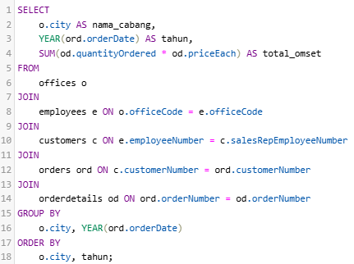 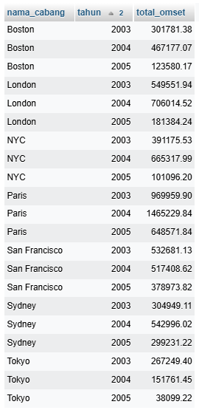

**SOAL BONUS**: buatlah report lain dengan sumber data OLTP yang sama, analisa field yang digunakan, bentuk struktur query dan tuliskan dalam tabel serta grafiknya.\

|  |  |  |  |
| --- | --- | --- | --- |
| **Product** | **2003** | **2004** | **2005** |
| 1969 Harley Davidson | 500.000 | 600.000 | 700.000 |
| 1940 Ford Pickup Truck | 450.000 | 520.000 | 560.000 |
| 1957 Chevy Pickup | 480.000 | 510.000 | 600.000 |

